TRƯỜNG ĐẠI HỌC CÔNG NGHỆ THÔNG TIN - ĐHQG TP.HCM
CHƯƠNG TRÌNH LIÊN KẾT BIRMINGHAM CITY UNIVERSITY (BCU)
BÁO CÁO BÀI TẬP THỰC HÀNH LAB 1
Môn học: Web Design and Development
Đề tài: Môi trường & Cơ bản về HTML / CSS (Trang CV Cá Nhân)
Họ và tên sinh viên: | Huỳnh Khánh Thiện (Huynh Khanh Thien)
Chuyên ngành: | Khoa học Máy tính (Computer Science - BCU Joint Program)
GitHub Repository: | https://github.com/thien-z3d3r/lab1-cv (Public)
GitHub Pages: | https://thien-z3d3r.github.io/lab1-cv/

1. Mục Tiêu & Cấu Trúc Dự Án
Trong bài Lab 1, em thực hiện xây dựng một trang web lý lịch cá nhân (Online CV/Resume) bằng HTML5 và CSS thuần. Toàn bộ nội dung trang được xây dựng trực tiếp dựa trên hồ sơ cá nhân của em về mảng lập trình Smart Contract trên EVM, tối ưu hóa hệ thống (Solidity, Yul, Rust, C++) và hạ tầng tính toán phân tán.
Giao diện trang web được định hướng theo phong cách tối giản (minimalist) với gam màu tối trầm (#0f1013), hạn chế các chi tiết trang trí thừa thãi để tập trung vào khả năng đọc và bố cục nội dung mạch lạc. Toàn bộ codebase được viết bằng tiếng Anh chuẩn mực để phục vụ môi trường học tập và công việc.
Cấu trúc thư mục dự án gồm:
• index.html: Chứa mã nguồn cấu trúc trang, sử dụng các thẻ HTML5 Semantic chuẩn.
• style.css: Tệp định kiểu CSS riêng biệt (External CSS), quản lý biến màu sắc và responsive.
• assets/: Thư mục chứa ảnh đại diện avatar.svg và favicon logo UIT.

2. Phân Tích Mã Nguồn HTML (index.html)
Dưới đây là phần giải thích các khối thẻ HTML chính trong bài làm, kèm theo ảnh chụp màn hình trực tiếp từ trình soạn thảo Neovim của em:

2.1 Khởi tạo trang và thanh điều hướng (<head>, <nav>)
• Khai báo <!DOCTYPE html> và thẻ gốc <html lang="en"> theo chuẩn HTML5.
• Thẻ <meta charset="UTF-8"> và <meta name="viewport" content="width=device-width, initial-scale=1.0"> đảm bảo trang co giãn đúng tỷ lệ trên các kích thước màn hình.
• Thẻ <link rel="icon"> lấy logo UIT theo đúng gợi ý trong Exercise 1.
• Thẻ ngữ nghĩa <nav> chứa tiêu đề tên cá nhân và danh sách liên kết neo (jump links) đến các phần tương ứng: About, Experience, Projects, Skills, Education, Contact.
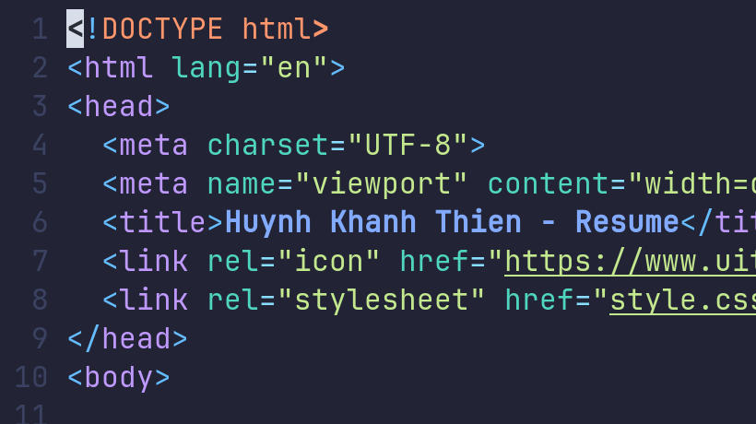
Hình 1: Khởi tạo trang, metadata, favicon UIT và thẻ ngữ nghĩa <nav> mở trong Neovim

2.2 Phần giới thiệu đầu trang (<header>)
• Thẻ <header id="about"> đóng vai trò phần giới thiệu đầu trang (Hero Section).
• Sử dụng tiêu đề chính <h1> cho họ tên, thẻ <p> cho chức danh và đoạn tóm tắt định hướng nghề nghiệp.
• Thẻ <img> nhúng ảnh đại diện vector (avatar.svg), đi kèm danh sách liên kết liên hệ trực tiếp (Email, Điện thoại, GitHub, LinkedIn).
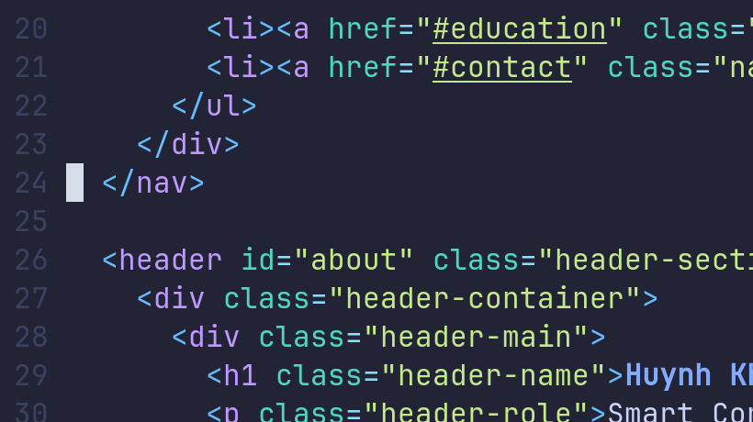
Hình 2: Cấu trúc <header> giới thiệu thông tin và liên hệ mở trong Neovim

2.3 Phần kinh nghiệm làm việc (<section id="experience">)
• Thẻ <section id="experience"> nhóm toàn bộ nội dung kinh nghiệm làm việc.
• Mỗi vị trí công tác (Uniswap Labs và Hệ thống giao dịch phân tán) được đóng gói trong một thẻ <article class="item-block"> riêng biệt, thể hiện đúng ngữ nghĩa của một mẩu nội dung độc lập trong HTML5.
• Tiêu đề công việc dùng <h3>, thời gian dùng <span>, và các trách nhiệm/kết quả được trình bày rõ ràng bằng danh sách <ul> và <li>.
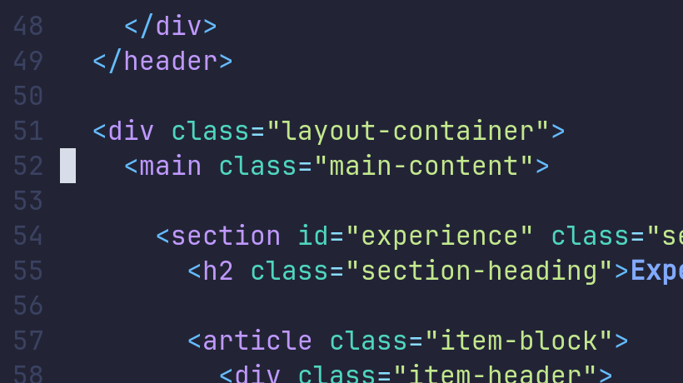
Hình 3: Cấu trúc <section> và các thẻ <article> kinh nghiệm mở trong Neovim

2.4 Phần dự án tiêu biểu (<section id="projects">)
• Khu vực danh sách dự án bao gồm 4 dự án phần mềm chính: Streaming Anomaly Detector, Supply Chain Optimization Protocol, Deep Neural Network from Scratch, và Evolutionary Multi-Agent Simulator.
• Mỗi dự án là một thẻ <article class="project-item"> chứa tiêu đề có liên kết <a>, nhãn công nghệ sử dụng và đoạn mô tả ngắn gọn.
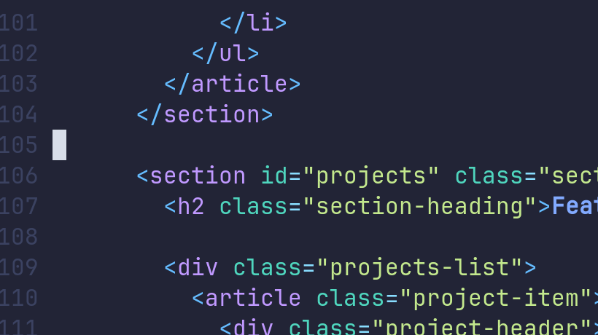
Hình 4: Danh sách thẻ dự án phần mềm tiêu biểu mở trong Neovim

2.5 Bảng kỹ năng kỹ thuật (<table>)
• Để đáp ứng yêu cầu sử dụng phần tử bảng (table) trong đề bài Lab 1, em tạo bảng tổng hợp kỹ năng kỹ thuật gồm 4 nhóm: Smart Contracts, Systems & Languages, AI/ML & Automation, và Infrastructure & DevOps.
• Cấu trúc bảng gồm thẻ <table>, phần đầu bảng <thead> chứa các ô tiêu đề <th scope="col">, và phần thân <tbody> chứa các hàng <tr> cùng dữ liệu <td>.
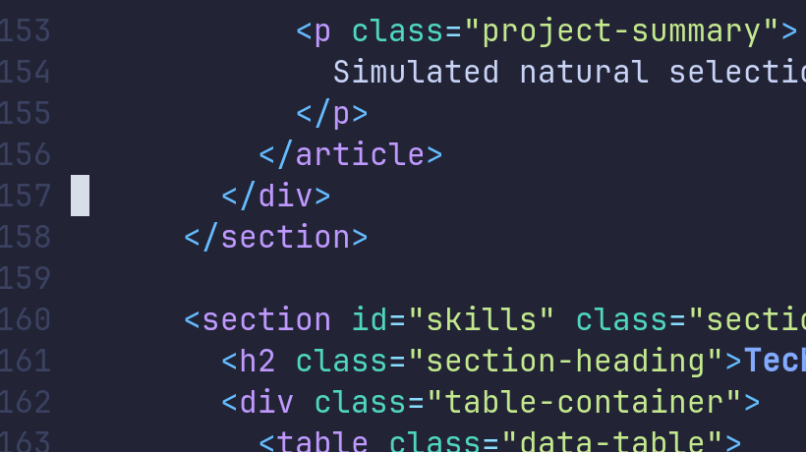
Hình 5: Bảng kỹ năng kỹ thuật với cấu trúc <table> chuẩn mở trong Neovim

2.6 Biểu mẫu liên hệ & Thanh bên Aside (<form>, <aside>, <footer>)
• Thẻ <form>: Đáp ứng yêu cầu Form & Input trong Lab 1 với các trường họ tên (<input type="text">), email (<input type="email">), ô nhập nội dung (<textarea>) và nút gửi (<button type="submit">). Mỗi ô nhập đều có <label> gắn liền qua thuộc tính for/id.
• Thẻ <aside>: Thanh bên chứa thông tin học vấn (Đại học Công nghệ Thông tin & Birmingham City University), giải thưởng cuộc thi bằng danh sách có thứ tự <ol>, và thông số kỹ thuật nhanh bằng danh sách định nghĩa <dl>, <dt>, <dd>.
• Thẻ <footer>: Chân trang thể hiện bản quyền cá nhân và đường link quay về đầu trang.
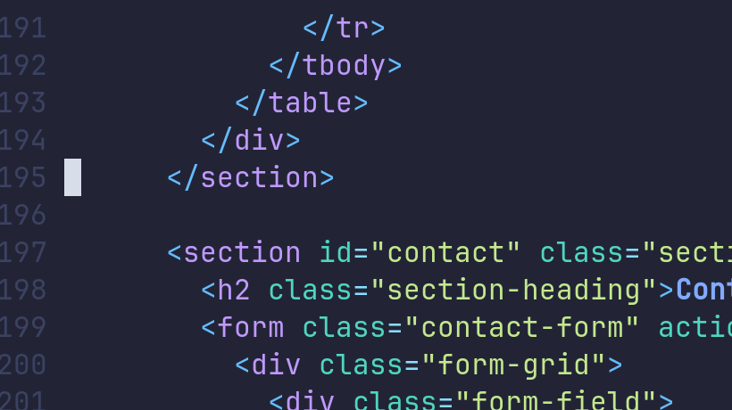
Hình 6: Biểu mẫu <form>, thanh bên <aside> và chân trang <footer> mở trong Neovim

3. Phân Tích Mã Nguồn CSS (style.css)
File CSS được tách riêng và liên kết với HTML theo đúng khuyến nghị của đề bài (External CSS). Phong cách thiết kế ưu tiên sự gọn gàng, tính phân cấp rõ ràng và hỗ trợ tốt trên màn hình di động.

3.1 Biến CSS, Reset & Box Model
• Khối :root khai báo các biến CSS (CSS Variables) để quản lý tập trung mã màu nền (--bg: #0f1013), màu bề mặt (--surface: #15171c), màu viền (--border: #22252c) và màu chữ (--text: #e1e4ea).
• Quy tắc * { box-sizing: border-box; } giúp tính toán kích thước phần tử chính xác gồm cả padding và border, tránh lỗi vỡ bố cục khi thêm khoảng đệm.
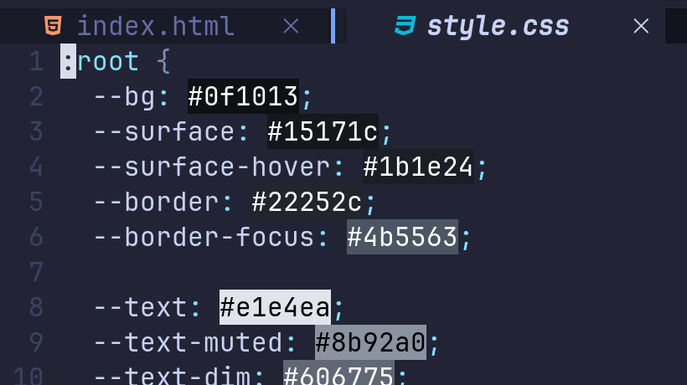
Hình 7: Khai báo biến CSS :root và thiết lập Box Model mở trong Neovim

3.2 Định kiểu Navigation & Header
• Thanh .navbar sử dụng position: sticky và backdrop-filter: blur(8px) giúp thanh menu cố định phía trên khi cuộn trang.
• Bố cục header dùng Flexbox chia hai phần: khối văn bản thông tin bên trái và ảnh đại diện bo tròn bên phải.
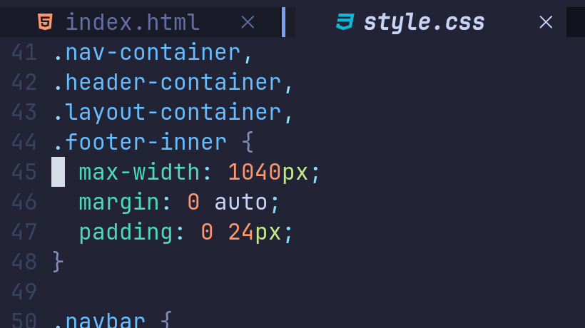
Hình 8: Định kiểu thanh điều hướng và header mở trong Neovim

3.3 Bố cục nội dung chính, Card & Hiệu ứng Hover (Exercise 4)
• Bố cục trang chia thành 2 cột bằng CSS Grid (.layout-container { display: grid; grid-template-columns: 1fr 310px; gap: 48px; }).
• Thực hiện yêu cầu Exercise 4 trong đề bài: Thẻ dự án .project-item và nút bấm đều được gắn transition: border-color 0.2s ease, transform 0.2s ease. Khi rê chuột qua (:hover), phần tử nhấc lên nhẹ nhàng bằng transform: translateY(-2px) và viền sáng hơn, tạo phản hồi xúc giác tự nhiên.
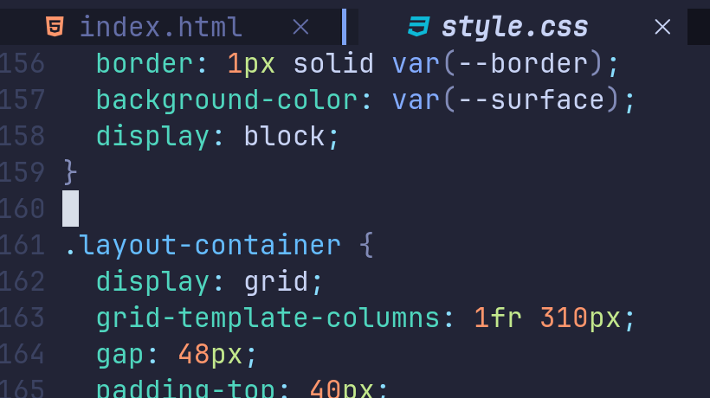
Hình 9: Định kiểu danh sách bài viết và hiệu ứng hover mở trong Neovim

3.4 Định kiểu Bảng dữ liệu & Form liên hệ
• Bảng dữ liệu được bọc trong container có overflow-x: auto để không bị tràn khi xem trên màn hình nhỏ. Hàng bảng có hiệu ứng đổi màu nền nhẹ khi rê chuột.
• Ô nhập liệu input và textarea khi focus sẽ đổi màu viền sang --border-focus (#4b5563) để người dùng nhận biết vị trí đang gõ phím.
• Áp dụng Media Query (@media (max-width: 860px) và @media (max-width: 600px)) để tự động chuyển bố cục lưới thành 1 cột trên màn hình điện thoại.
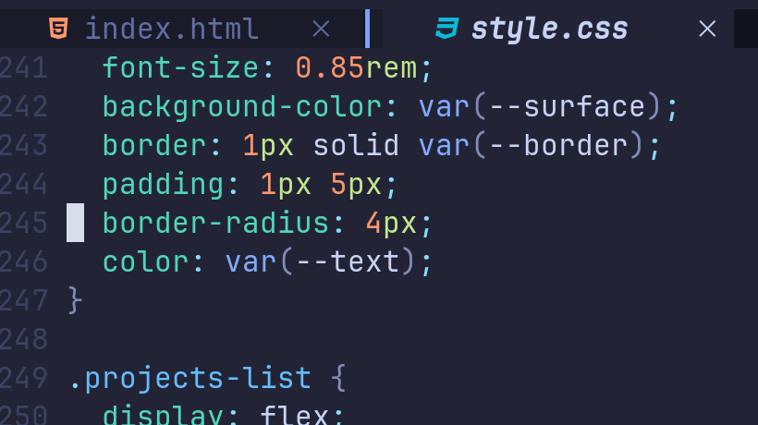
Hình 10: Định kiểu bảng, form liên hệ và media queries mở trong Neovim

4. Kết Quả Giao Diện Hiển Thị Trực Quan
Dưới đây là hình ảnh chụp giao diện trang web CV cá nhân sau khi hoàn thiện toàn bộ mã nguồn HTML5 và CSS:
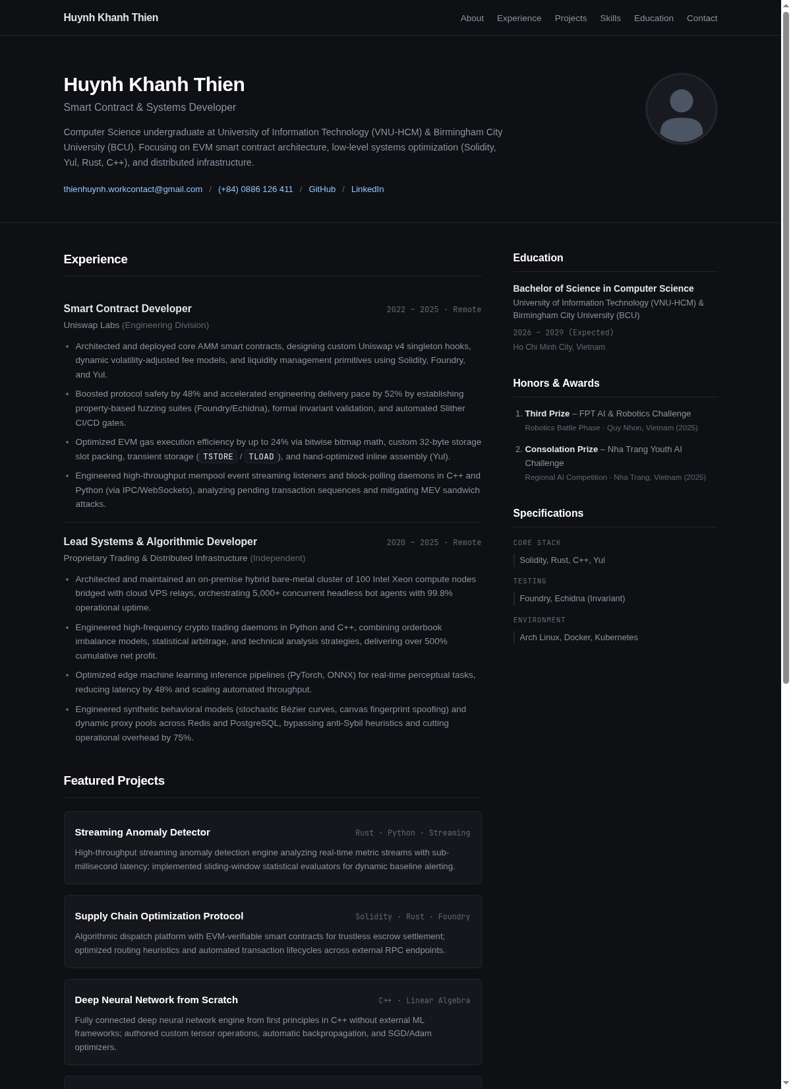
Hình 11: Giao diện hoàn chỉnh trang web CV Huynh Khanh Thien trên trình duyệt

5. Quy Trình Triển Khai GitHub Pages
Sau khi hoàn thiện mã nguồn, em thực hiện các bước triển khai lên môi trường mạng theo hướng dẫn tại Mục 5 của Lab 1:
1. Khởi tạo kho chứa và commit: git add . && git commit -m '...'
2. Đẩy mã nguồn lên GitHub: git remote add origin https://github.com/thien-z3d3r/lab1-cv.git && git push -u origin main
3. Kích hoạt GitHub Pages trong phần Settings -> Pages của repository, chọn nguồn từ nhánh main và thư mục /(root).
4. Nghiệm thu trang web hoạt động bình thường tại địa chỉ: https://thien-z3d3r.github.io/lab1-cv/
5. Toàn bộ các bài tập về nhà cũng được triển khai công khai tại: https://thien-z3d3r.github.io/lab1-cv/homework/

6. Bài Tập Về Nhà (Homework Exercises)
Phần này trình bày kết quả thực hiện đầy đủ 3 bài tập về nhà trong Mục 6 của tài liệu hướng dẫn Lab 1, với mã nguồn HTML5 và CSS3 đạt độ chính xác cao so với ảnh mẫu quy chuẩn:

6.1 Bài Tập 1: Flip Card Gallery (Phòng trưng bày thẻ lật 3D)
Bài tập yêu cầu xây dựng 3 thẻ công nghệ (HTML, CSS, JavaScript) có khả năng xoay lật 180 độ trong không gian 3 chiều khi người dùng rê chuột (hover). Mặt trước hiển thị biểu tượng và tiêu đề, mặt sau hiển thị tóm tắt chức năng công nghệ.
Các kỹ thuật CSS trọng tâm được áp dụng:
• perspective: 1000px: Khởi tạo chiều sâu không gian 3 chiều cho khung chứa flip-card.
• transform-style: preserve-3d: Duy trì không gian 3D cho các lớp con trong quá trình xoay.
• transition: transform 0.6s cubic-bezier(0.4, 0, 0.2, 1): Đảm bảo chuyển động lật êm mượt.
• backface-visibility: hidden: Ẩn mặt phía sau khi xoay lưng về phía người xem.
• transform: rotateY(180deg): Xoay lật quanh trục dọc Y khi hover.
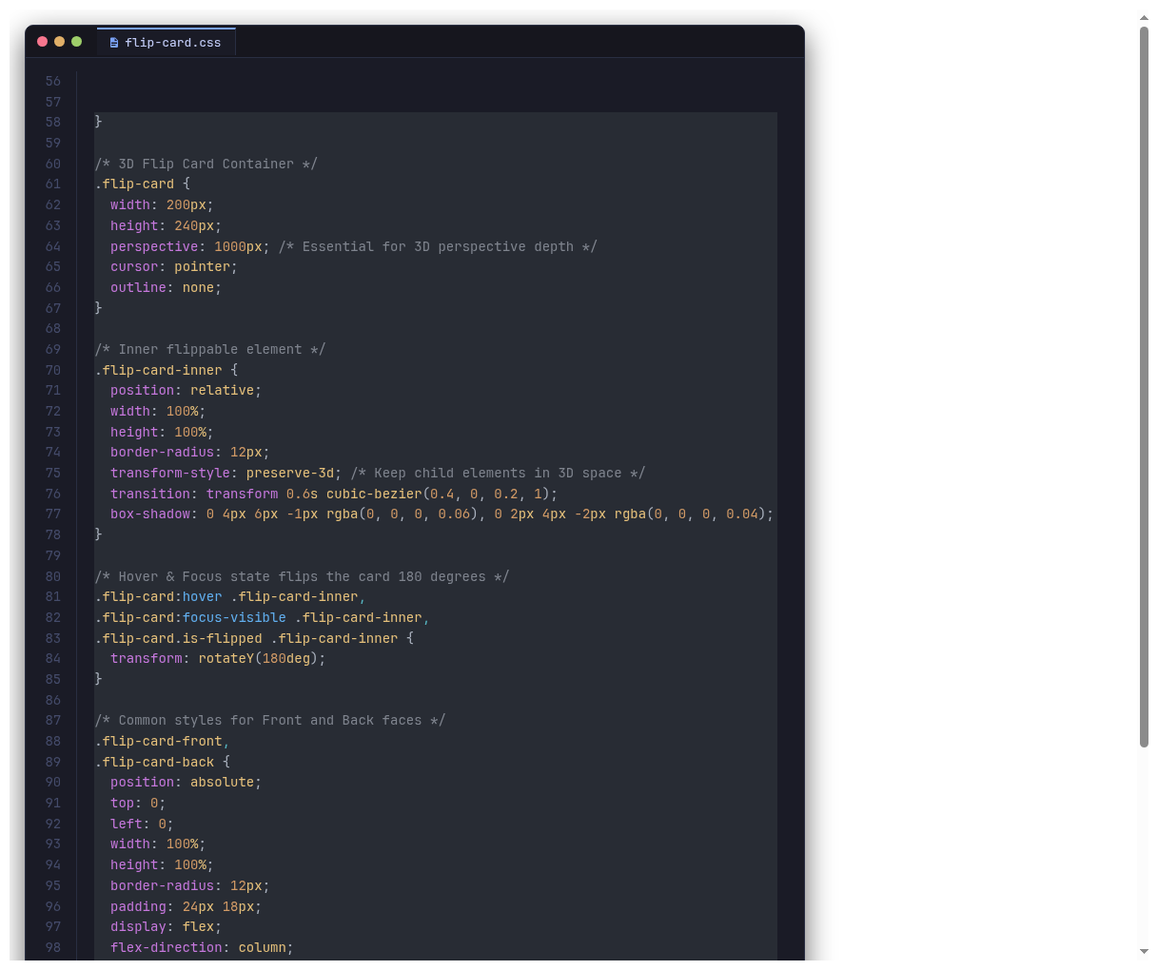
Hình 12: Đoạn mã CSS xử lý hiệu ứng lật thẻ 3D trong flip-card.css
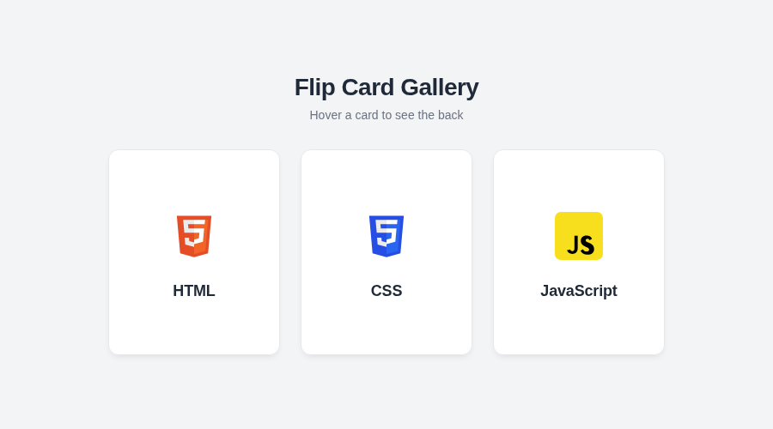
Hình 13: Giao diện Flip Card Gallery ở trạng thái mặc định (Mặt trước)
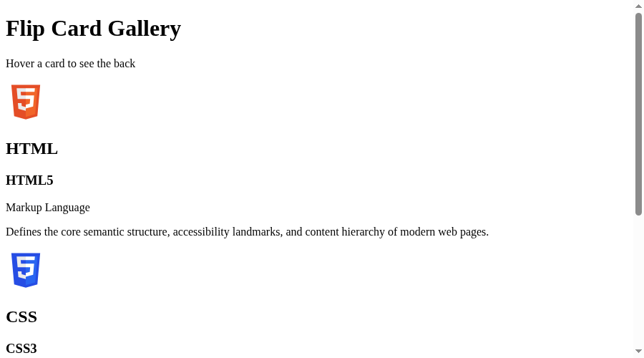
Hình 14: Giao diện thẻ khi hover – Mặt sau hiển thị thông tin mô tả chi tiết

6.2 Bài Tập 2: Login / Sign-up Card (Thẻ xác thực hai cột)
Bài tập yêu cầu thiết kế một thẻ xác thực hai cột cân đối được căn giữa màn hình (Flexbox centering):
• Cột trái (Form Panel): Nền trắng tinh tế, bao gồm tiêu đề 'Welcome back', phụ đề 'Sign in to continue', ô nhập Email (you@example.com), Password (••••••••), checkbox 'Remember me', và nút 'Sign In' màu xanh dương với hiệu ứng hover nâng nhẹ.
• Cột phải (Decorative Panel): Nền gradient chuyển sắc từ xanh dương sang xanh đậm (#2563eb -> #1e40af), hiển thị lời chào 'Hello, Friend!' và thông điệp truyền cảm hứng xây dựng dự án web.
Các thuộc tính CSS chủ đạo:
• Flexbox centering: display: flex; justify-content: center; align-items: center; min-height: 100vh.
• Card styling: border-radius: 16px; overflow: hidden; box-shadow: 0 20px 25px -5px rgba(0,0,0,0.08).
• Form controls: Ô nhập liệu có viền mềm mại, hiệu ứng focus phát sáng xanh, nút bấm chuyển màu và nâng nhẹ translateY(-1px) khi tương tác.
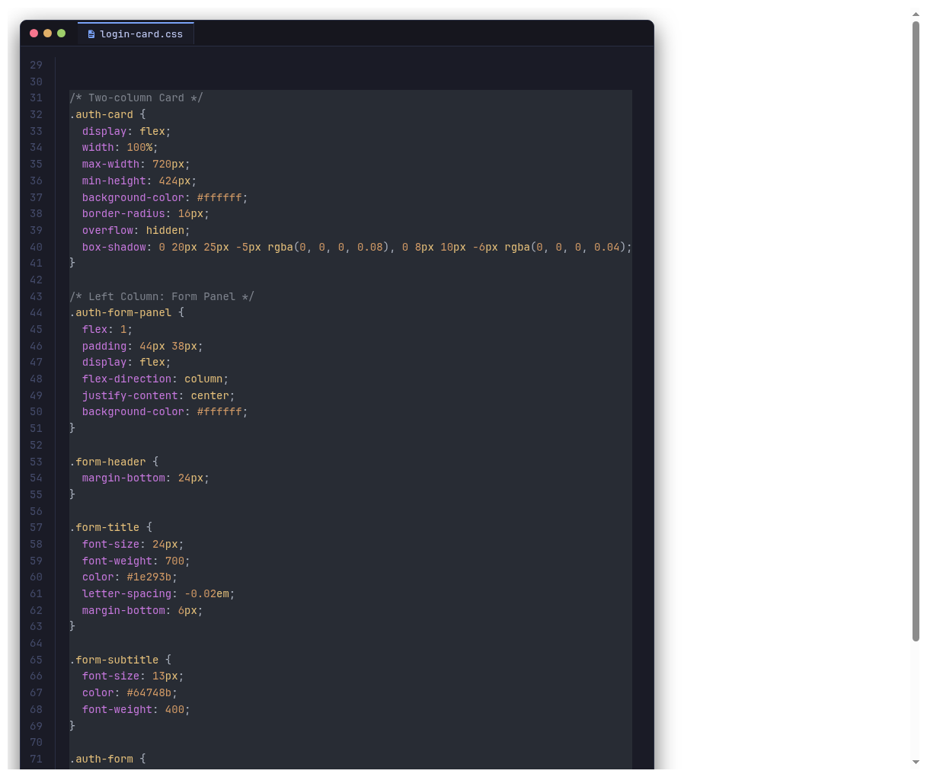
Hình 15: Đoạn mã CSS định kiểu thẻ xác thực hai cột trong login-card.css
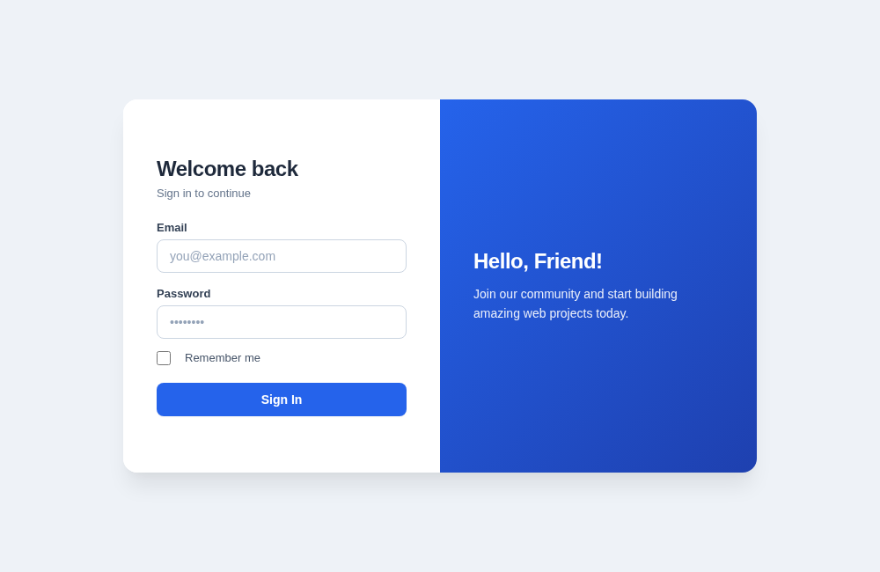
Hình 16: Giao diện Login / Sign-up Card hoàn chỉnh bám sát ảnh mẫu quy chuẩn

6.3 Bài Tập 3: Infinite Scrolling Marquee (Dải băng cuộn vô tận)
Bài tập yêu cầu xây dựng một dải băng cuộn các nhãn công nghệ (HTML, CSS, JavaScript, Git, GitHub, VS Code) lặp vô tận liên tục, và tự động tạm dừng khi người dùng rê chuột vào banner.
Các kỹ thuật CSS trọng tâm:
• @keyframes scrollMarquee: Tịnh tiến thanh trượt từ translateX(0) đến translateX(-50%).
• Seamless looping: Nhân đôi chuỗi phần tử trong HTML để khi nhóm 1 trôi hết thì nhóm 2 lập tức nối tiếp, tạo cảm giác vô tận không ngắt quãng.
• animation: scrollMarquee 20s linear infinite: Chuyển động đều đặn và mượt mà.
• animation-play-state: paused: Tạm dừng chuyển động ngay khi hover chuột vào banner.
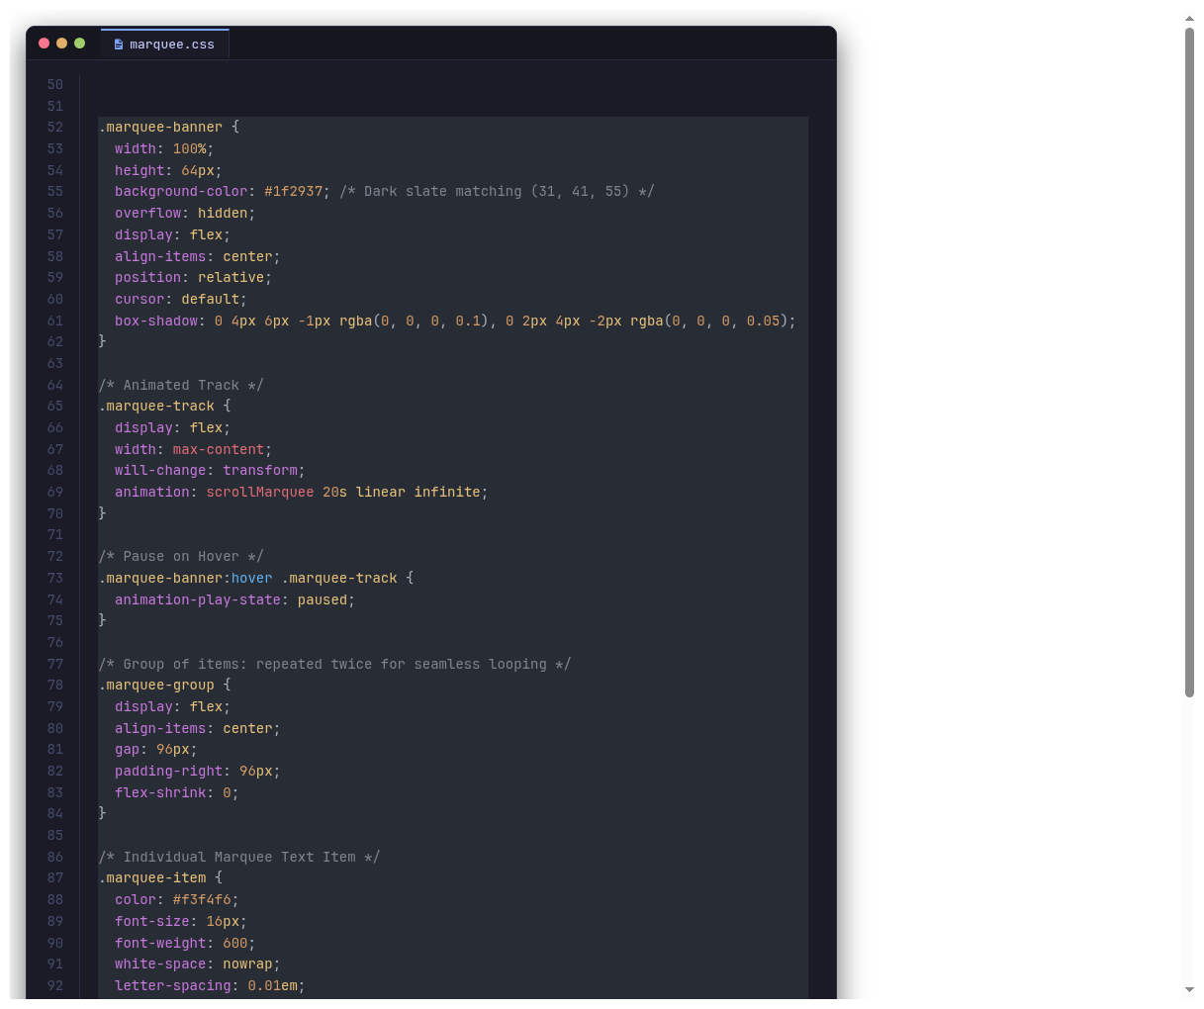
Hình 17: Đoạn mã CSS điều khiển animation cuộn vô tận và tạm dừng khi hover trong marquee.css
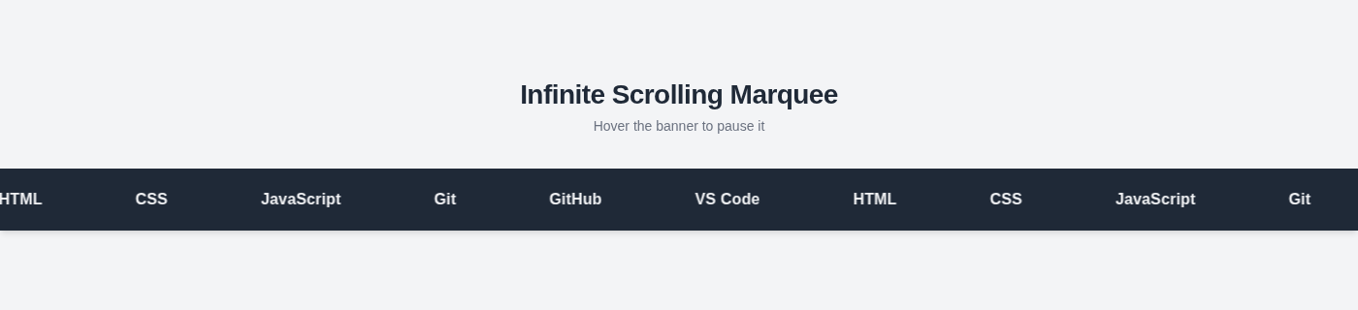
Hình 18: Giao diện dải băng cuộn Infinite Scrolling Marquee trên nền tối #1f2937

6.4 Cổng Trực Tuyến Tổng Hợp (Homework Showcase Portal)
Để hỗ trợ việc chấm bài và nghiệm thu trực tiếp thuận tiện nhất, em đã tích hợp toàn bộ các bài tập vào một giao diện Showcase đồng nhất tại thư mục homework/ (homework/index.html). Người chấm có thể dễ dàng trải nghiệm cả 3 bài tập trên cùng một trang hoặc mở riêng biệt từng bài tập qua các liên kết độc lập.
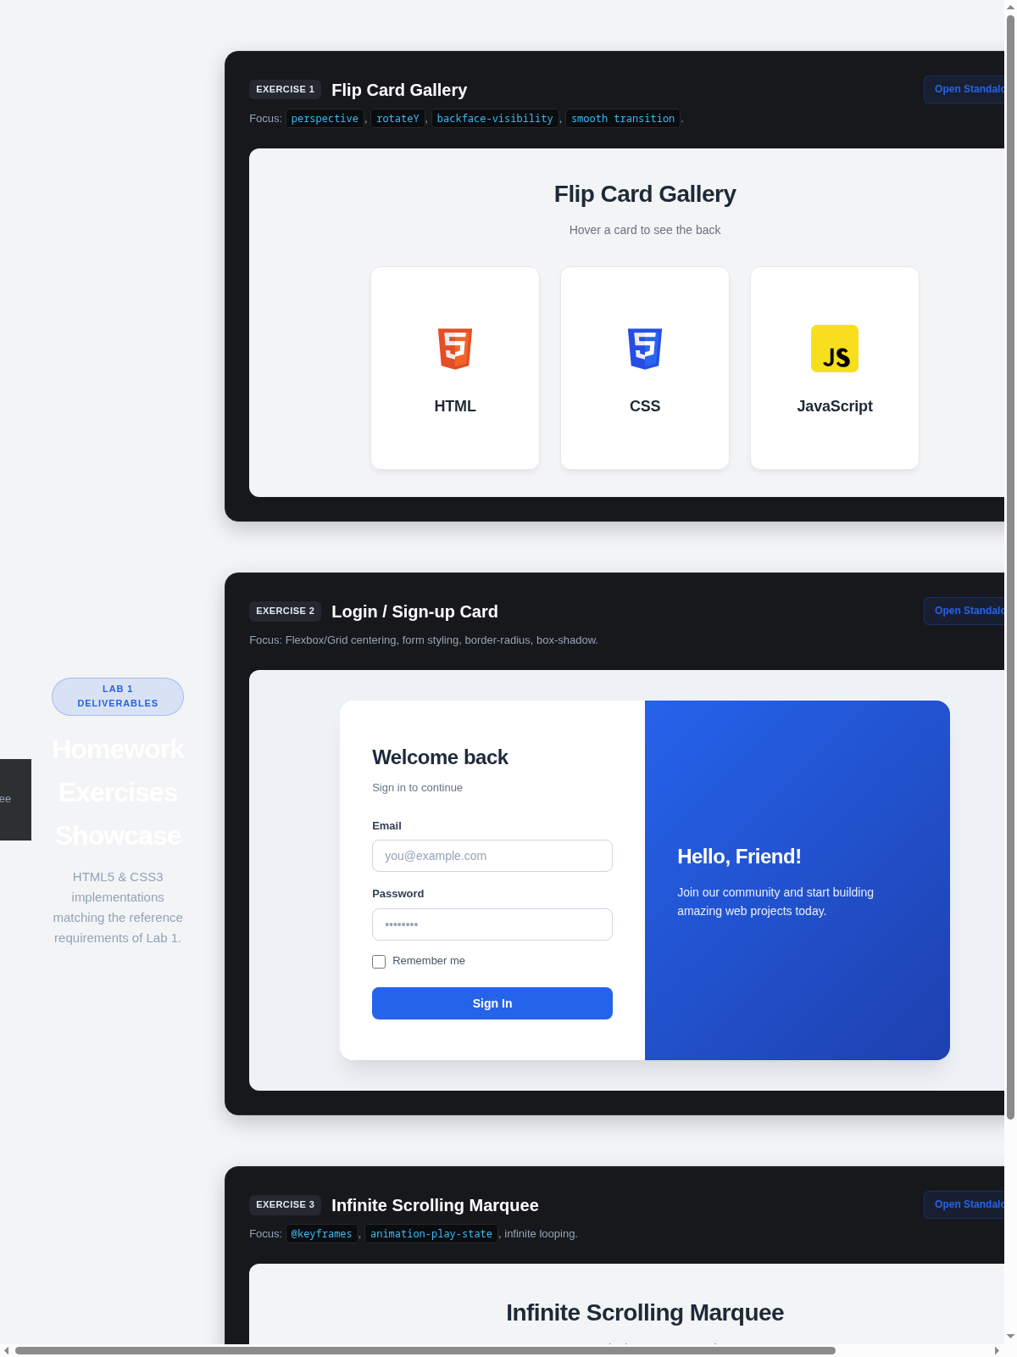
Hình 19: Giao diện trang tổng hợp Showcase các bài tập về nhà

7. Liên Kết Nộp Bài (Public Repository Links)
Theo đúng quy định nộp bài tại Mục 1.b của tài liệu Lab 1, dưới đây là liên kết công khai (Public) đến mã nguồn và sản phẩm đã triển khai của em:
• GitHub Repository (Public): https://github.com/thien-z3d3r/lab1-cv
• Trực tuyến CV Resume (GitHub Pages): https://thien-z3d3r.github.io/lab1-cv/
• Trực tuyến Homework Portal: https://thien-z3d3r.github.io/lab1-cv/homework/
• Standalone Exercise 1 (Flip Cards): https://thien-z3d3r.github.io/lab1-cv/homework/flip-card.html
• Standalone Exercise 2 (Login Card): https://thien-z3d3r.github.io/lab1-cv/homework/login-card.html
• Standalone Exercise 3 (Marquee): https://thien-z3d3r.github.io/lab1-cv/homework/marquee.html
--- HẾT BÁO CÁO LAB 1 ---

